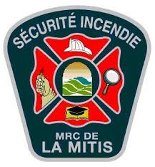

PERMIS DE BRÛLAGE

SERVICE INCENDIE CONSERNÉ : __MRC de la Mitis____________________________________  VILLE OU MUNICIPALITÉ : | Sainte-Flavie
NOM : | Louis Landry-Massicotte
ADRESSE : | 775 Flavie-Drapeau (terrain de balle molle)
NUMÉRO DE TÉLÉPHONE : | 819-679-9098
PERSONNE RESPONSABLE : | Louis Landry-Massicotte
TYPE DE FEU : | Feu de joie - Journée internationale des autochtones
PERMIS DONNÉ PAR : | Renaud Gagnon
PERMIS DÉBUTANT LE  (DATE ET HEURE) : | 21 juin 2016 13h00
PERMIS SE TERMINANT LE  (DATE ET HEURE) : | 22 juin 2016 3h00

RETOURNER CE FORMULAIRE DÛMENT REMPLI PAR COURRIEL À :
RGAGNON@MITIS.QC.CA OU VDUBE@MITIS.QC.CA ou par télécopieur au 418-775-3537

